航空监视技术分类

2017-03-31 Ubuntu330 [Ubuntu330](https://mp.weixin.qq.com/s?__biz=MzIwODgxNTMwMw==&mid=2247483755&idx=1&sn=e7f63c8136b180385c570ce93bfd8a1d&chksm=977c14c3a00b9dd5b3bddaa8680be62e7c5169cdfa24fb282ba9e919206883988b89ce1f2d5e&mpshare=1&scene=1&srcid=0426t6fYEnjqLEyhrumVbx0i&key=83fede41eddfd0eaf5d714e8b4a7687d4c80835021091083a73147a41936f5435fc032a250159fb6a94c2d4ed744270fb71c483a2448a0fcc5da778dbc559b0ece7975f6a6757114bfbbc61a7202354f&ascene=1&uin=MjA1Njk3MDI4MA%3D%3D&devicetype=Windows+7&version=6204014f&pass_ticket=V7BWVrFCLmZt6L4EZr3Epz86T%2FI3shDqIEPoN6%2FDNIH4ge%2Fz6JEg6m5InV0t%2FmW1&winzoom=1##)

空中交通服务，简称ATS，包含了CNS和ATC两大部分，ATC是空中交通管制，CNS则是通信、导航、监视服务的总称，对应的RCP、RNP、RSP则是所需通、导、监的性能。本篇介绍监视部分。

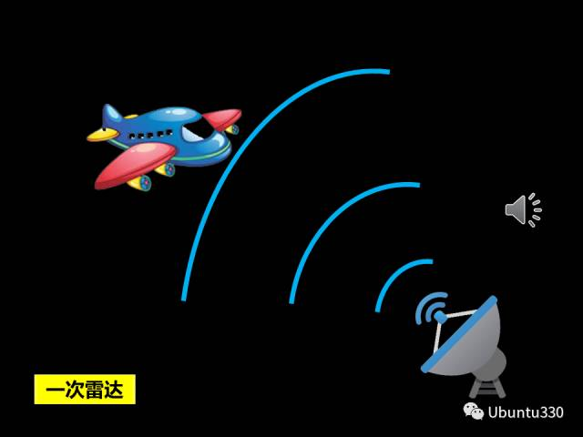

传统的雷达技术，通过回波可以探测到空中飞行物体，在屏幕上显示光点，但不能识别是谁家的航空器，还是UFO。

军方发明了敌我识别器，用以分辨自己人还是对手。民航在此基础上衍生出了二次雷达和应答机，通过1030MHZ发问，1090MHZ回答，可以告诉地面航空器的雷达编码和位置，这就是A模式应答机；后来加上高度信息，变成C模式应答机；再后来，加倍了字节长度，增加了选择问答，发展出S模式应答机，用以应对不断增长的航空器数量。

随着导航技术的进步，航空器可以精确的知道自己的位置信息，不再需要地面发问，即可主动以广播形式发送位置信息，即可让地面知道，也可以让其他航空器知道，这就是ADS-B技术，学名“广播式自动相关监视”。其数据传送有三个模式，利用现有1090MHZ，叫ES模式，利用978MHZ，叫做UAT模式，前者的协议类似串口，后者协议相当于USB。还有一个是用VDL-4来传送（战斗民族喜欢用）。

除了广播式，ADS还可以用协议式来完成，即通过数据链把位置信息发给签协议的单位，例如空管、签派。因为是数据链，所以是多通路并用，不会掉链子，缺点是速度慢一点。MH370就这么不见了，说明ADS-C居然掉链子了，而ADS-C在驾驶舱没有开关，所以基本排除机组作案的可能。

无人机的监视，可以利用前面的所有技术，但又有所不同，其特点是存在地对地数据传送，价廉物美可靠性高，我们称之为无人机云。云技术加上超算，就是未来的无人管制系统，简称UTM。